
Liebe Orangengeniesser:innen

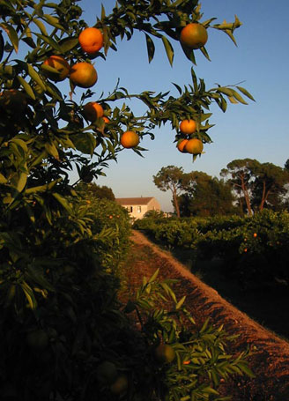
Wir bieten Ihnen Orangen, Grapefruits, Clementinen und Zitronen in bester Bio-Qualität an. Die sonnengereiften Früchte werden auf der, von Schweizern geführten, Orangenplantage in Canals (Spanien) geerntet.
Die leckeren Zitrusfrüchte können Sie mit dem Bestellschein reservieren. Die von Ihnen bestellten Früchte werden wir für Sie bereitmachen.

Köstliche Konfitüre

Die feine Bitterorangen Konfitüre „Casa del Mas“ finden
Sie zur Orangensaison in unserem Hofladen.

Abholen der Früchte im HofArtLädeli

Donnerstag, 04. Dezember 2025
10.00 – 18.00 Uhr
Samstag, 06. Dezember 2025
9.00 – 12.00 Uhr
_ _ _ _ _

Samstag, 17. Januar 2026
9.00 – 12.00 Uhr


.

Bestellung abgeben oder senden an:

Erika Waldvogel, HofArtLädeli, Wildbergstr. 8, 8492 Wila
brunnackerhof@bluewin.ch Tel. 079 656 27 18

Wir freuen uns auf Sie!

Bestellung Casa del Mas Bio-Zitrusfrüchte Bestellen bis spätestens 17.11.2025
Name Vorname
Strasse PLZ, Ort
Telefon E-Mail
Ich bestelle… |  |  |  | Lieferung Dez. 2025 | Lieferung Jan. 2026
Bio-Orangen | 1 Kistchen à 9kg  ½ Kistchen à 4.5kg | Fr.  Fr. | 43.00  23.00 | Anzahl | Anzahl
Bio-Orangen | Offen pro Kilo | Fr. | 5.90 | Anzahl | Anzahl
Bio-Grapefruits | 1 Kistchen à 9kg  ½ Kistchen à 4.5kg | Fr.  Fr. | 42.00  22.50 | Anzahl | Anzahl
Bio-Grapefruits | Offen pro Kilo | Fr. | 5.80 | Anzahl | Anzahl
Bio-Clementinen | 1 Kistchen à 5kg  ½ Kistchen à 2.5kg | Fr.  Fr. | 32.00  17.50 | Anzahl
Bio-Zitronen | Offen pro Kilo | Fr. | 7.50 | Anzahl | Anzahl

